生徒に見られるつまずき
円周角の帰納的な説明と演繹的な証明の違いを理解することができない
つまずき解消に向けた指導のポイント
証明を行う前に、操作活動を通した気付きを話し合い、帰納的に説明する活動を行うことで、帰納方法の不十分さや演繹的な推論による証明の必要性に気付かせる
指導事例集ｐ．４５

１ 学年・単元名 第３学年 円周角の定理（図形領域）

２ 単元目標
・円周角の定理を見出すことができる。
・円周角と中心角の関係について、論理的に考察し、証明の必要性を理解する。

３ 単元の内容
・円周角と中心角
・円周角の定理とその証明
・等しい弧に対する円周角
・円の性質を根拠にした証明

４ 本時の目標
既習事項の三角形の比、平行線の比を使って操作活動の中から帰納的に導き出し、そのことがいつでも言えることを証明する必要であることを理解する。

５ 本時の展開①
 | 生徒の活動 | 指導上の留意点 ◇：評価  太字：つまずきに対する手立て
導入 | １ 既習事項を確認する。  円、半径、直径、円周、弧、元、扇形など
展開 | ２ 半径３ｃｍの円周を６等分した図の、各円周上の任意の３点を結びいろいろな三角形を作る。  ワークシート①使用  ３ 作った三角形を切り出す。  （直角三角形、正三角形、二等辺三角形）  ４ 内角の大きさを求める。  （３０°、６０°、９０°、１２０°）  ５ 求めた内角の大きさを切り出した三角形に記入する。  ６ ２～５の作業を繰り返し、複数種類の三角形を作る  ７ 切り取った複数の三角形を同じ長さの辺で重ね、半径３㎝の円周上に置く  ワークシート②使用  参考：記入済みワークシート①②  ８ 班で気付いたことを話し合う  ９ 各自がかいた円について、同じ弧から中心角や複数の円周角を作り、それぞれの角の大きさを測ることで、どのような場合でも成り立っていることを確認する  ※同じ弧に対する円周上の角が等しい  ※どの円周上の角も中心角の半分の大きさである  参考：授業の様子① | ・どの３点でもいいので、できるだけ形の違う三角形を作るよう指示する。  ◇興味を持って課題に取り組んでいるか。  ・どんな三角形ができたか、互いに観察し発表する。  ◇自分の意見を班の中で発言し、他の意見も聞こうとしているか。  ・内角の大きさを発表する。理由も明らかにしながら答えるように指示する。  ・内角の大きさを、切り出した三角形に間違いなく記入しているかを互いに確認させる。  ・長さの異なる辺で、種類の違う複数の三角形を作るよう指示する。  ・中心と円周上の２点を結ぶ三角形も複数作り角の大きさを記入しておく。  ・同じ長さの辺で重ね合わせることで、同じ弧に対する円周角であることを意識させる。  ・中心角も重ね合わせ、記入した角の大きさから、中心角が円周角の２倍になることを確認する。  ・それぞれが自由に作図した円周角を測ることによって、どのような場合でも成り立つのではないかという見通しを確かなものにする。  ・確認後、「円周上にいくつの点を打つことができるか」と問いかけ、帰納的な類推だけでは必ず成り立つといえないことや、演繹的に証明することの必要性に気付かせる。  ◇証明の必要性を理解しているか。
まとめ | 10 円周角の用語と意味を定義づけ、円周角の定理としてまとめる。  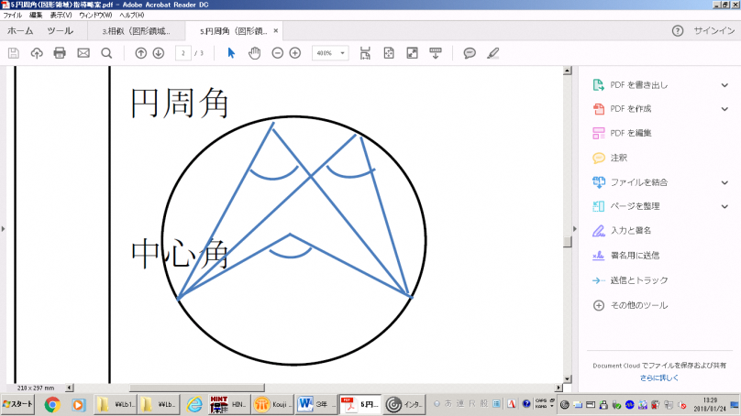  参考：授業の様子② | ・図を示しながら「同じ弧」や「円周角」「中心角の半分」という意味を説明する。

６ 本時の展開②
 | 生徒の活動 | 指導上の留意点 ◇：評価  太字：つまずきに対する手立て
導入 | １ 前時の授業を想起し、円周角の定理が成り立っていることを確認する。  ワークシート③使用 | ・三角形の内角・外角、二等辺三角形の性質など、どのような既習事項が使えそうかを話し合う。  ◇問題解決に向けて、どの既習事項を用いればよいかを考えているか。
展開 | ２ 班を作り、互いに意見を出し合いながら証明をする。  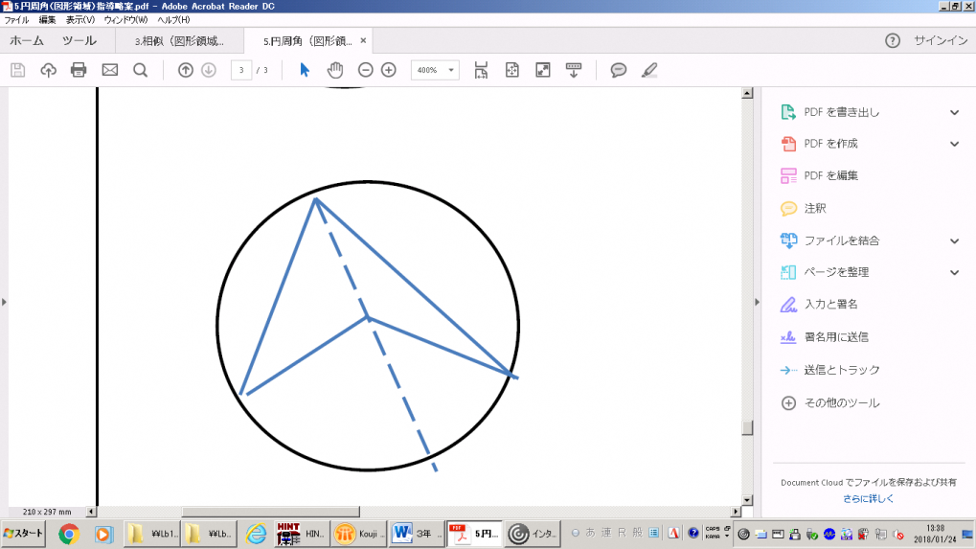  ●  ○  ＝  ○  ＝  ＝  ○○  ●●  ●  ・二つの二等辺三角形の外角と内角の和の関係から、中心角が円周角の2倍の大きさになることを証明する。  ・同じ弧について、どの円周角に対しても中心角が同じになることから、同じ弧に対する円周角の大きさが同じになることを証明する。  参考：記入済みワークシート③  ３ 各班の意見を発表しあう。  参考：授業の様子③ | ・証明ができない班については、補助線を引くことなどを助言する。  ◇自分の意見を班の中で発言し、他の意見も聞こうとしているか。  ・文字を使った証明ができない場合には、図の中の等しい角に印を付けるようにさせる。（左図）  ・理解できていない生徒には、具体的な角度を例に挙げて考えるように助言する。  ◇既習事項を活用して証明ができているか。  ・全体で比較できるよう、ホワイトボードにまとめさせる。  ・ホワイトボードにかかれた内容を比較させ、気付いたことを全体で共有する。
まとめ | 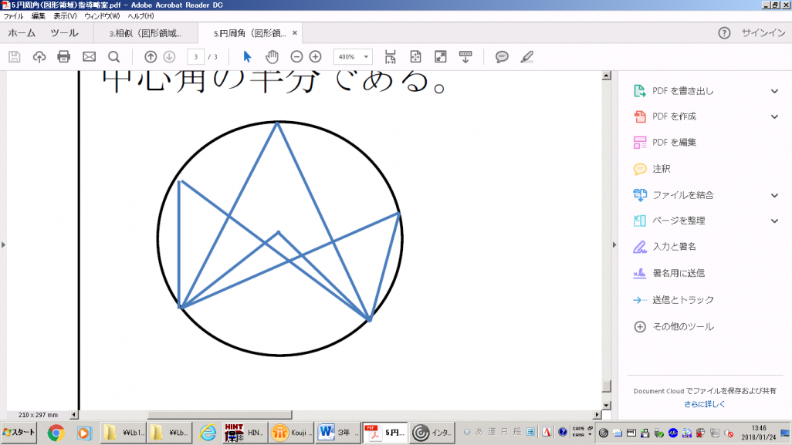  ４ 円周角の定理が成り立つ理由をペアで説明し合う。 | ・図を用いて「同じ弧」や「円周角」「中心角の半分」の意味を説明し合うことで、円周角の定理について理解を深める。

